выявления искусственных и естественных образований, неопознанных объектов и т.д.) с целью создания автоматизированной системы объемного отображения состояния космического приземного пространства в текущем времени.
Председатель | проф. Горячкин О.В. | ПГУТИ, Самара
Секция 21. Интеллектуальные радиоэлектронные системы будущего.
Интегрированные интеллектуальные системы радиолокации, навигации, связи будущего. Критерий «I» интеллекта системы - как показатель её уровня. Исследование методов автономной самоорганизации систем, автономного моделирования и принятия решений по адаптации в динамике текущего времени.
Исследование интегрированных систем: от «солдата будущего» до интегрированных космических систем.
Председатель | проф. Сарычев В.А. |  | Радар ММС, Санкт-Петербург

В случае Вашего решения об участии в конференции необходимо представить в Оргкомитет до 20 февраля 2014 г. свои доклады с актами экспертизы (для публикации НПФ «Саквóее» ООО докладов конференции как в своих открытых изданиях в России, так и в зарубежных изданиях) на бумажном носителе по адресу: Россия, 394000, г. Воронеж, почтамт, а/я 360, Осипову Б.Я.
Доклады набираются в текстовом редакторе Word 2000, 2003, печатаются на принтере на белой бумаге. Шрифт-Times New Roman, 12 рт, межстрочный интервал - одинарный. Форматирование по ширине. Рисунки, графики и фотографии размещаются в тексте. Общий объем доклада 5-12 страниц формата А4 . Поля сверху, снизу и с боков по 25 мм. Страницы не нумеруются. Фамилии и инициалы авторов размещаются под заголовком. Затем располагается аннотация доклада объемом до 7 строк.
Далее размещаются: название доклада, инициалы и фамилии авторов, аннотация доклада на английском языке. В конце доклада (за литературой) помещаются краткие сведения (год рождения, название вуза и год его окончания, направления научных исследований, год защиты диссертаций, место работы, электронный адрес) о каждом авторе с его качественной фотографией размером 3х4.
Доклады на бумажном носителе дублируются электронной почтой E- mail: osp@sozvezdie.su, резервный rlnc.nov@gmail.com и докладом на диске CD.
Доклады в электронном виде присылаются в текстовом редакторе Word 2000, 2003 и в формате pdf. В сопроводительном письме (организации, представляющей доклад), на имя Президента конференции, указать номер желаемой секции.
Оргвзнос за каждый доклад, за каждого участника конференции 2500 рублей (для стран СНГ 90 $ США в рублевом эквиваленте) перечисляется до 20 февраля 2014 г. на счет НПФ «САКВÓЕЕ» ООО, ИНН 3661014287, КПП 366101001, р/с 40702810613400101425 в Центрально-Черноземном банке Сбербанка России, г. Воронеж, к/с 30101810600000000681, БИК 042007681 с формулировкой: «Оргвзнос за участие (указать фамилию участника) в конференции «Радиолокация, навигация, связь» 2014 г». НДС не облагается.
В случае неприбытия на конференцию заявленного участника оплаченный Оргвзнос не возвращается.
К началу конференции планируется выпуск Сборника докладов в полном объеме (3-4 тома) в печатном и электронном виде. Доклады не редактируются, но дорабатываются по замечаниям Оргкомитета.
Стоимость Сборника в печатном или электронном виде 3500 рублей.
Планируется также выпуск 2-х тематических сборников (в электронном виде) докладов конференций RLNC прошлых лет (2002-2013 гг) по профилю «Радиолокация и навигация». и «Электродинамика, антенны, техника СВЧ». Стоимость каждого сборника 6000 рублей.
Заказ всех видов изданий Сборников докладов рекомендуется осуществлять до 15 марта 2014 года.
Внимание. Альтернативный (аспирантский) Оргвзнос 3700 рублей дает право прибывшему на конференцию участнику, на бесплатное получение Сборника докладов 2014 г. (в электронном виде).
При несвоевременной оплате Оргвзноса доклады в Программу конференции и в Сборник не включаются. Руководители секций участвуют в конференции с личным докладом бесплатно.
Иногородние участники конференции обеспечиваются гостиницей самостоятельно или централизованно – по отдельной заявке на каждого участника, присылаемой не позднее 10 марта 2014 г. Оплата проживания в гостинице и питания производится участниками конференции самостоятельно. Телефоны для справок: (473)252-13-59 или 255-46-73 доб. 20-02 днем, 252-05-52 вечером. Сайт конференции: www.rlnc.sakv.ru

Президент конференции, Главный идеолог
Генеральный директор НПФ «Саквóее», к.т.н. | Осипов Б.Я.
Почетный Председатель Оргкомитета
Директор института радиотехники и электроники им. В.А. Котельникова РАН,
академик РАН, д.ф-м.н., проф. | Гуляев Ю.В.
Председатель Оргкомитета
Заместитель Генерального директора ОАО «Концерн «Созвездие»,
чл. корр. РАН, д.т.н., проф. | Борисов В.И.

RLNC 2014
S
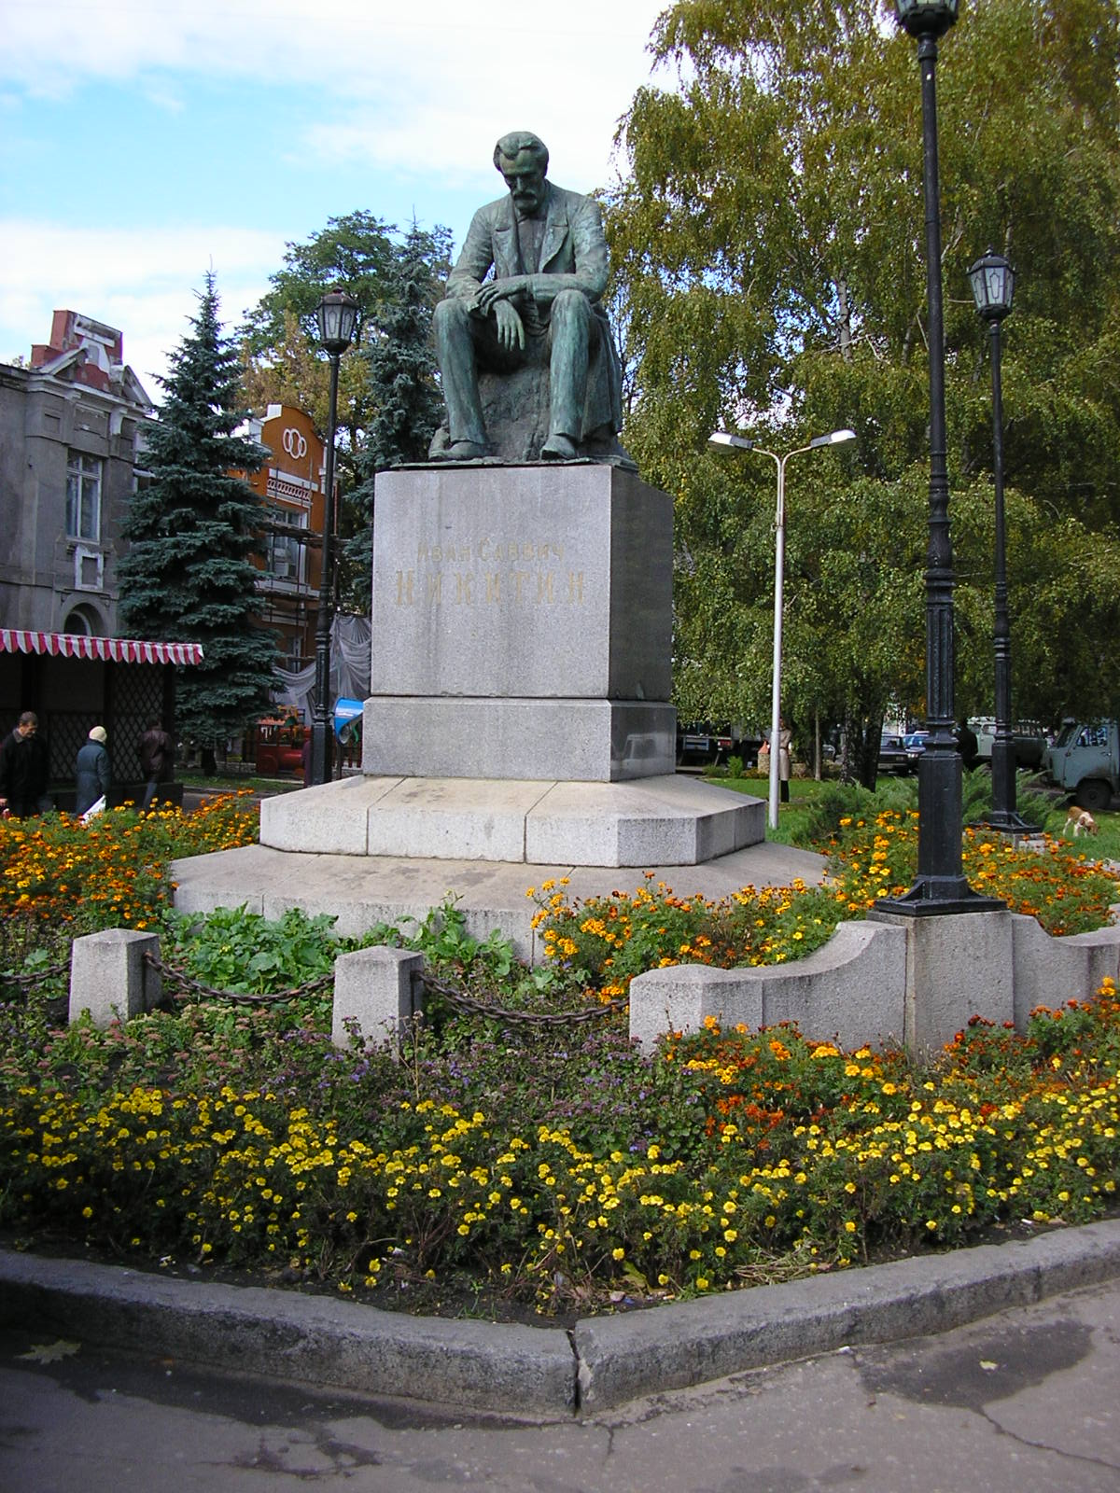

XX МЕЖДУНАРОДНАЯ НАУЧНО-ТЕХНИЧЕСКАЯ КОНФЕРЕНЦИЯ

РАДИОЛОКАЦИЯ
НАВИГАЦИЯ
СВЯЗЬ

Ю

15-17 апреля 2014 г.

Воронеж

Р О С C И Я

Уважаемые коллеги!

НПФ «САКВÓЕЕ» и ОРГКОМИТЕТ при поддержке: Института радиотехники и электроники им. В.А Котельникова РАН, Института лазерной физики СОРАН, Московского государственного технического университета им. Н.Э. Баумана, Санкт-Петербургского государственного университета аэрокосмического приборостроения, Радиотехнического института им. А.Л. Минца, Поволжского государственного университета телекоммуникаций и информатики, Вятского государственного университета, Воронежского государственного технического университета, ОАО «Концерн «Созвездие», Воронежского государственного университета и Воронежской Администрации приглашают Вас принять участие

в XX международной научно-технической конференции

«Радиолокация, навигация, связь» (RLNC*2014)

15- 17 апреля 2014 г.

На конференции предусматриваются следующие секции:
Секция 1. Общие проблемы передачи и обработки информации.
Теория сигналов. Вероятностно - временные модели каналов, сигналов, изображений и помех. Методы статистического синтеза, анализа и моделирования алгоритмов обработки сигналов, изображений и полей. Непараметрические методы обработки сигналов. Пространственная фильтрация
Председатель | проф. Трифонов А.П. |  | ВГУ, Воронеж
Секция 2. Распознавание и обработка изображений.
Теоретические исследования проблем обнаружения, распознавания и обработки изображений. Обработка изображений в системах мониторинга, картографирования, в динамических системах. Композиция изображений. Восстановление искаженных изображений. Методы компрессии и декомпрессии изображений.
Председатель | проф. Васильев К.К. |  | Ульяновский ГТУ, Ульяновск
Секция 3. Цифровая обработка сигналов.
Теория и методы цифровой обработки сигналов. Обработка речевых и звуковых сигналов. Цифровая обработка многомерных сигналов. Цифровая обработки сигналов в системах с АФАР.
Председатель | проф. Петров Е.П. |  | Вятский ГУ, Киров
Секция 4. Системы радиосвязи и передачи дискретных сообщений.
Наземные, воздушные и спутниковые системы радиосвязи и передачи информации. Математические модели систем радиосвязи. Системы TDMA и CDMA. ППРЧ и ШПС. Проблемы помехоустойчивости и кодирования. Программно-управляемые системы (SDR). Адаптивные методы КВ связи. Модемы КВ связи.
Председатель | проф. Карташевский В.Г. |  | ПГУТИ, Самара
Секция 5. Мобильная связь.
Сотовые, транкинговые и комбинированные системы связи. Исследования методов передачи информации в сетях связи с составными радиоканалами и волоконно-оптическими линиями. Исследования проблем мобильной связи: непрерывности связи, конфиденциальности, определения местоположения абонента и т.д.
Председатель | проф. Алгазинов Э.К. |  | ВГУ, Воронеж
Секция 6. Микроволновые системы связи. Тропосферная связь.
Фундаментальные и прикладные исследования по проблемам микроволновой связи. Микроволновые системы передачи данных в наземных и спутниковых комплексах. Тропосферная связь. Преодоление зависимости дальности и надежности передачи информации от состояния среды.
Председатель | проф. Косов А.С. |  | ИКИ РАН, Москва
Секция 7. Тепловые, лазерно-оптические системы наблюдения и связи.
Спутниковые, авиационные и наземные системы наблюдения, съемки, обработки и отображения земной поверхности, наземных, морских и космических объектов в оптическом и инфракрасном диапазонах волн. Системы ночного видения. Тепловые системы обнаружения скрытых объектов. Системы связи.
Председатель | проф. Поллер Б.В. |  | ИЛФ СОРАН, Новосибирск
Секция 8. Радиолокация.
Исследования перспектив развития радиолокации, проблем дальности и разрешения, распознавания и идентификации. Радиолокационная скрытность объектов, методы снижения ЭПР. Многопозиционные РЛС. Фоновая локация. Адаптивные РЛС. РЛС с расширением спектра, с быстрой перестройкой частоты. Защищенность РЛС. Многоцелевые РЛС. Георадары. Лазерные локационные станции.
Председатель | проф. Сазонов В.В. |  | РТИ, Москва
Секция 9. Радиолокационные системы с синтезированной апертурой (РСА).
Исследования проблем развития радиолокационных систем с синтезированной апертурой РЛС, в том числе
с инверсным синтезированием апертуры. Обработка сигналов и формирование изображений в РСА.
Председатель | проф. Нахмансон Г.С. |  | ВВА, Воронеж
Секция 10. Авиационно-космические радиоэлектронные системы.
Радиоэлектронные системы управления воздушным движением. Системы взлета и посадки. Высото и дальномеры. Авиационные и космические радиолокационные системы. Радиолокационная метеорология. Траекторная и мультирадарная обработка радиолокационной информации. Проблемы аварийной навигации.
Председатель | проф. Монаков А.А. |  | СПб ГУАП, Санкт-Петербург
Секция 11. Навигация.
Теоретические исследования проблем навигации наземных, воздушных и космических объектов, проблем
оптимизации сигналов, измерения времени, точности определения местоположения, обеспечения помехоустойчивости, снижения системных ошибок. Дифференциальные системы навигации. Системы
«Глонасс», GPS, Galileo, Compass и их развитие. Транспортная навигация.
Председатель | проф. Миронов В.А. |  | ФГНИИЦ РЭБ ОЭСЗ МО РФ, Воронеж
Секция 12. Морская локация и навигация. Гидроакустика.
Фундаментальные и прикладные исследования по надводной и подводной локации и навигации. Проблемы наблюдения береговой зоны. Гидроакустика. Гидроакустические сигналы и их обработка. Распознавание подводных подвижных и неподвижных объектов. Гидроакустические системы и приборы.
Председатель | проф. Филиппов А.А. |  | ВКА им. А.Ф. Можайского, Санкт-Петербург
Секция 13. Сверхширокополосные радиоэлектронные системы. Теория фракталов.
Теоретические исследования сверхширокополосных сигналов, систем локации и связи. Обработка сигналов. Антенные системы. Проблемы дальности и электромагнитной совместимости. Фракталы и их приложения.
Сопредседатели: | проф. Чернышев С.Л. |  | МГТУ им. Н.Э. Баумана, Москва
 | проф. Потапов А.А. |  | ИРЭ им. В.А Котельникова РАН, Москва
Секция 14. Электродинамика, распространение радиоволн, антенны.
Проблемы излучения и распространения радиоволн (от СНЧ до КВЧ) в естественных и возмущенных средах. Антенны наземных стационарных и подвижных, воздушных и космических объектов Адаптивные фазированные антенные решетки (АФАР). Взаимные влияния близкорасположенных антенн. Согласование передающих устройств с антенными системами. Нанотехнологии в антенных системах.
Председатель | проф. Нечаев Ю.Б. |  | ВГУ, Воронеж
Секция 15. Техника СВЧ.
Активные и пассивные, мощные и маломощные полупроводниковые и электровакуумные СВЧ приборы. Устройства СВЧ: усилители, генераторы, конверторы, модуляторы, фильтры, циркуляторы, волноводы и др.
Председатель | проф. Пастернак Ю. Г. |  | ВГТУ, Воронеж
Секция 16. Помехи. Электромагнитная совместимость.
Теория помех. Негауссовские помехи. Теоретические исследования общих проблем ЭМС РЭС. Прикладные исследования по обеспечению ЭМС радиоэлектронных систем (локации, навигации и связи) на объектах с ограниченными размерами. Проблемы автовыбора и оптимизации рабочих частот.
Председатель | проф. Владимиров В.И. |  | ВВА, Воронеж
Секция 17. Радиоэлектронная разведка и радиоэлектронное подавление.
Скрытность радиоэлектронных систем. Методы разведки, идентификации и пеленгации систем со сложными сигналами. Исследования и оптимизация методов подавления систем радиолокации, навигации и радиосвязи. Наземные и воздушные комплексы радиоразведки, пеленгации и радиопротиводействия.
Председатель | проф. Радзиевский В.Г. |  | ФГНИИЦ РЭБ ОЭСЗ МО РФ, Воронеж
Секция 18. Радиотехнические устройства. Автоматизированные измерительные комплексы (КИС).
Устройства формирования и обработки сигналов. Цифровые приемо-передающие устройства. Высокостабильные генераторы. Высокочастотные, быстродействующие синтезаторы частот.
Автоматизированные измерительные комплексы (КИС). Исследования методов измерения параметров и тестирования радиоэлектронной аппаратуры и систем.
Председатель | проф. Паршин Ю.Н. |  | РГРТА, Рязань
Секция 19. Электроника.
Теоретические и прикладные исследования инноваций в микроэлектронике. Наноструктуры и нанотехнологии в микроэлектронике. Моделирование сложных электронных приборов. Исследования стойкости электронных устройств к внешним электромагнитным воздействиям.
Председатель | проф. Бобрешов А.М.. |  | ВГУ, Воронеж
Секция 20. Радиотехнический мониторинг окружающей среды.
Исследования радиотехническими методами космических, атмосферных и морских процессов, земного покрова и водоемов, геологических срезов земли. Прикладные исследования по обнаружению полезных ископаемых. Мониторинг подземных и подводных трубопроводов, автодорожных покрытий, сложных
гидротехнических сооружений. Мониторинг в интересах картографирования.
Исследования приземного космического пространства (на предмет выявления космического мусора,

